МСК-110.201 |  | Качалка "Трицератопс"
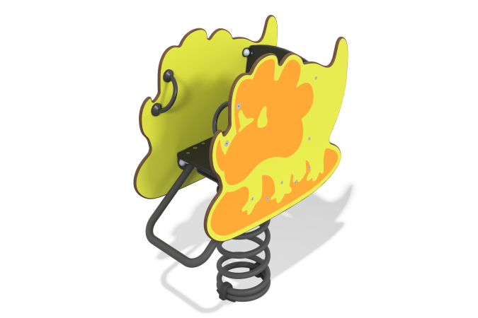

Размеры, мм: | 380x755x951 | Вес, кг: | 37.77
Характеристики материалов
Материалы: HPL пластик, металл, влагостойкая ламинированная фанера.
Изделие представляет собой качалку на одной металлической пружине, где стенки выполнены из пластика HPL с декорированием формой и рисунками, выполненными печатным способом, под очертания детеныша динозавра Трицератопса.
Материалы и комплектующие:
Окрашенная порошковой краской сталь со слоем цинкосодержащего грунта, пластик HPL, нержавеющий крепеж.
Каркас
Представляет собой металлическую основу качалки (платформа-пружина-платформа),
а также металлические трубы, являющиеся поручнями и подножками. Установлена на одну пружину, закрепленную на основании из стального листа с помощью U-образных хомутов.
Сиденье выполнено из влагостойкой ламинированной фанеры с антискользящим покрытием.
Материал отличается долговечностью, устойчивостью к различным повреждениям.
Боковые стенки выполнены из пластика HPL не менее 10 мм. Все кромки скруглены с помощью специальных ножей или фрезеровки.
Устанавливается на пружину торцевого поджатия. Крепление пружины к опорной площадке выполнено при помощи хомутов U-образной формы.

